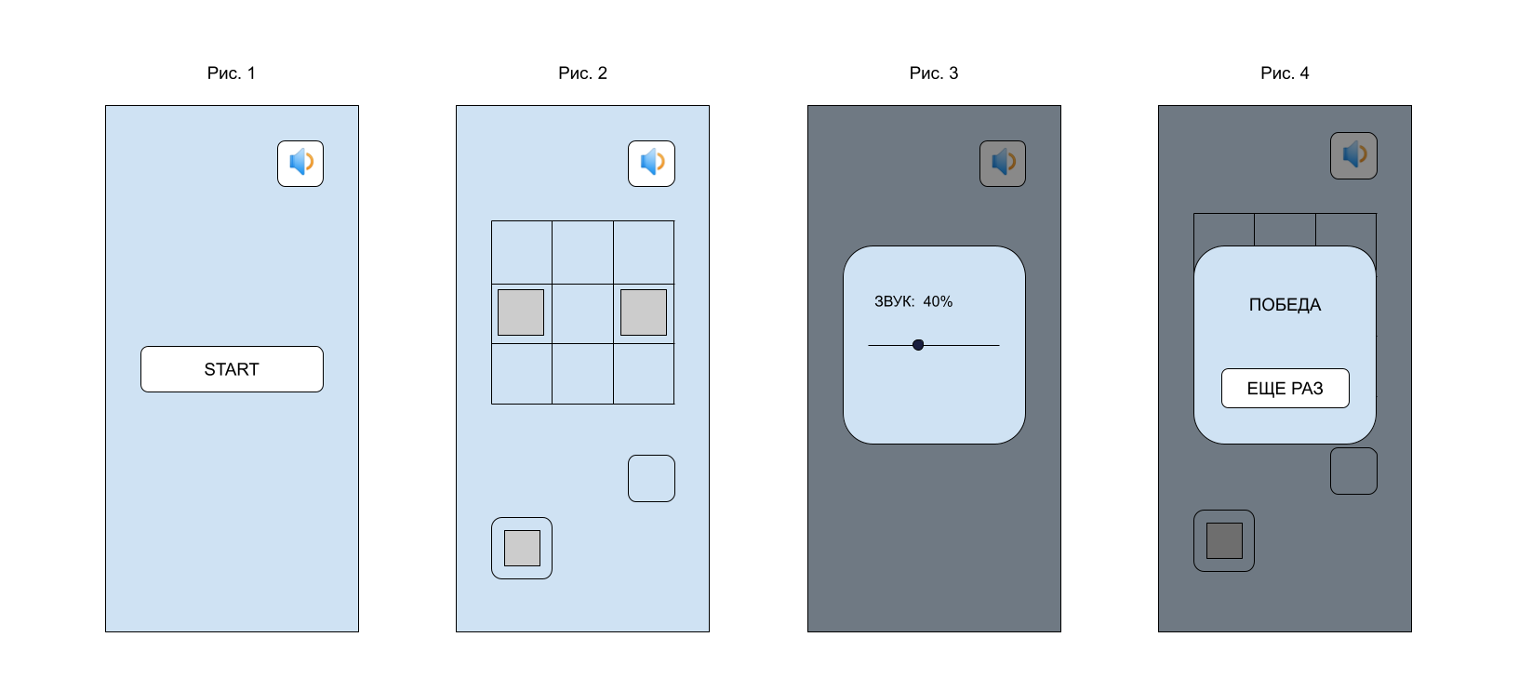

Оригинал изображения с макетами экранов можно скачать по ссылкке: <https://docs.google.com/drawings/d/e/2PACX-1vSdJQnEUFnaTdpbTm6ANFNm-7oJ_C0loZbCzVWnrdcTi5OiSlghTeQBLR2lTsTBJISjRgKzBYNwnKMi/pub?w=1649&h=728>

Необходимо разработать игровое приложение на Unity состоящее из двух экранов и нескольких диалоговых окон. Считайте, что приложение разрабатывается для вертикального экрана мобильного телефона. Проект должен корректно работать в Unity 2021.3.11f1 и собираться под android. При разработке должны использоваться только стандартные средства Unity и не должны использоваться сторонние плагины. Результатом выполнения задания будут:

* Проект на github(ссылка).
* Ссылка на apk файл.
* Ссылка на видео-демо проекта.

Т.е. когда вы закончите выполнение тестового задания мы будет ожидать от вас получить 3 ссылки в сообщении на сайте hh. При оценке выполненного задания обязательно обратим внимание на:

- Архитектуру разработанного приложения

- Чистоту и понятность кода

- Защищенность от неправильного ввода, кликаний на кнопки и т.д.

- Адаптивность разметки UI для разных размеров и пропорций экранов

**Детали тестового задания**

При старте приложения должен показывать Экран_1 (рис.1).Элементы экрана сверху вниз: кнопка настройки громкости, кнопка “START”. Когда пользователь нажимает на кнопку “START” открывает экран игры(рис.2). Кнопка “START” расположена по центру экрана. Добавьте в игру любую фоновую музыку. Громкость настраивается в диалоге громкости и сохраняется между запусками игры.

Экран игры(рис. 2). Элементы экрана сверху вниз: кнопка настройки громкости фоновой музыки(будем называть ее кнопка громкости), Таблица 3х3, малый “карман”, большой “карман”. “Карман” - ячейка, элемент интерфейса куда можно поместить серый кубик, а также переместить из одного “кармана” в другой или в таблицу. Таблица - объединенный набор “карманов” в которые можно только положить кубик.

Если ячейки таблицы пронумеровать слева направо, сверху вниз, начиная с 1, и серый кубик перемещается из малого или большого кармана в ячейку 5 таблицы то пользователь должен увидеть анимацию исчезновения линии серых кубиков и диалоговое окно “Еще раз”(далее будем этот диалог так называть) с текстом “ПОБЕДА”(рис.4). По умолчанию в таблице всегда заняты(заполнены) ячейки 4 и 6.

Если серый кубик перемещается из малого или большого кармана в любую другую свободную ячейку таблицы то пользователь должен увидеть диалоговое окно “Еще раз” с текстом “ОШИБКА”.

Малый и большой карманы расположены в прямоугольной области ограниченной стандартными отступами справа, слева, снизу от границ экрана и сверху от нижней границы таблицы. Большой карман расположен у левого края этой области, малый карман у правого края. Если разделить прямоугольную область по горизонтали на две равные части то малый карман находится по центру верхней половины относительно вертикали, а больший в центре нижней части прямоугольной области относительно вертикали.

Приложение должно уметь сохранять свое состояние между перезапусками.

**Если вы не нашли каких-то деталей в описании - делайте так как считаете нужным.**